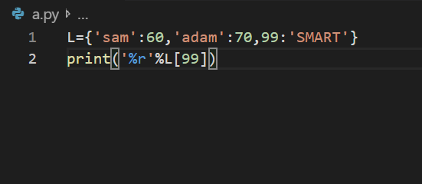

运行结果为

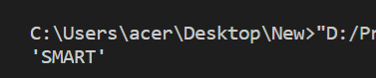

为什么有单引号？如何使输出结果只有SMART？

.sort 语句用法？

bool函数用法？

切片算法练习题日后重新复习

M=[1,]

N=M

n=1

while n<len(M):

M[n]=N[n-1]+N[n]

n=n+1

M.append(1)

print(M)

此算法作出的杨慧三角形似乎会对N的值进行多次修改，原因未知

杨慧三角形测试未通过，学习课程为生成器

返回函数这一章节练习题未完成

装饰器章节为看

列表、序列差别？

用.write() 进行写入，与print函数基本相同，但似乎不能用end=’ ’的语句？

readline() 语句中括号内参数起什么作用？

Pygame退出时报错：原因？解决办法？

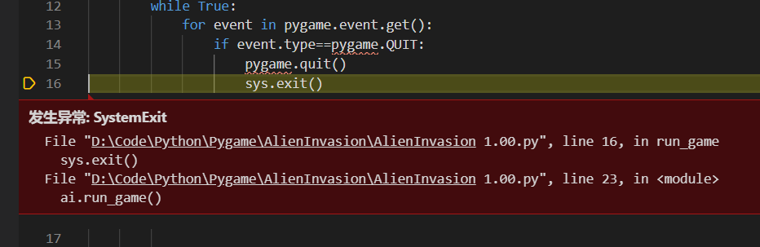

Pygame都是红色波浪线，原因？解决方法？